系统启动逻辑

1、系统上电启动流程
系统上电后，依次执行Bootloader相关函数，Stm32_start()，os_start()，Nsh_main()，Nsh_main，Nsh_consloe_main()、Rcs.sh实现nuttx系统的加载、相关驱动的注册和相关任务的创建。具体流程如下图所示。
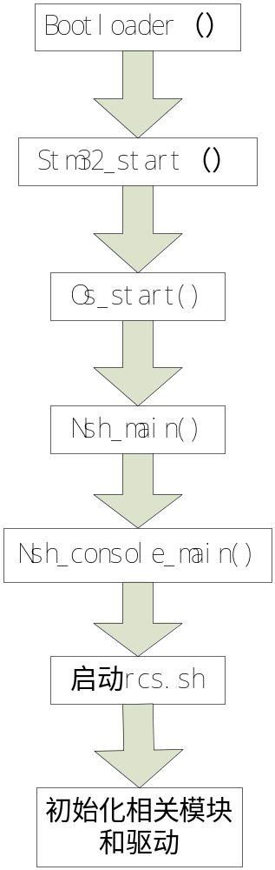
图1、系统启动流程

2、相关函数内部流程
2.1 Stm32_start()
该函数为芯片级启动函数，主要完成Stm32的硬件初始化。然后调用os_start启动操作系统。具体流程如下：
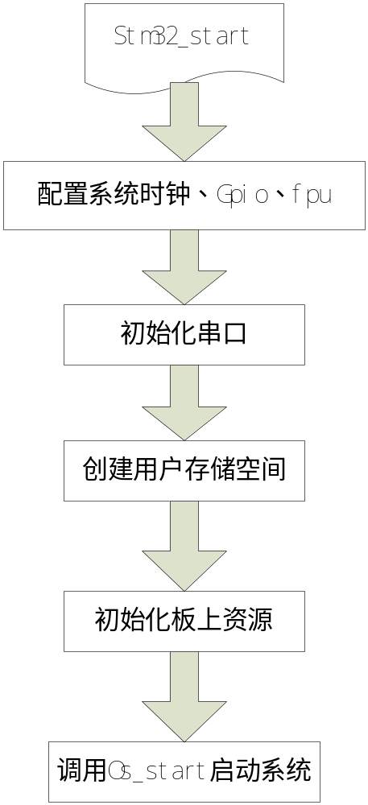
图2、Stm32_sart() 函数结构
2.2 Os_start（）函数结构
本函数主要完成Nuttx系统的初始化工作，包括初始化任务列表（task list）、初始化进程ID的相关数据结构（将所有进程的TCB地址，设置为NULL，将ID设为无效ID（-1））、为IDLE任务分配TCB 地址和ID（0）。初始化IDLE任务的TCB（需要注意的是：IDLE任务是唯一的进程ID为0，调度优先级为0 的任务）、将IDLE的TCB加入到就绪队列中（dq_addfirst((FAR dq_entry_t*)&g_idletcb, (FAR dq_queue_t*)&g_readytorun)）、初始化进程的其他部分。初始化RTOS功能（信号量、内存管理、任务的数据结构、中断系统、看门狗、POSIX时钟、信号、消息队列、专用线程数据功能（pthread_initialize()）、初始化文件系统、网络系统）。调用up_initialize()处理执行操作系统特有的一些操作（如创建中断服务程序、不同于芯片的系统时钟（操作系统时钟））。初始化C库，创建标准输入输出以及错误函数。调用os_bringup()创建初始任务并引导系统（其内容为创建一个入口地址为CONFIG_USER_ENTRYPOINT=ns_main的任务，在该任务中启动NSH)。流程如下：
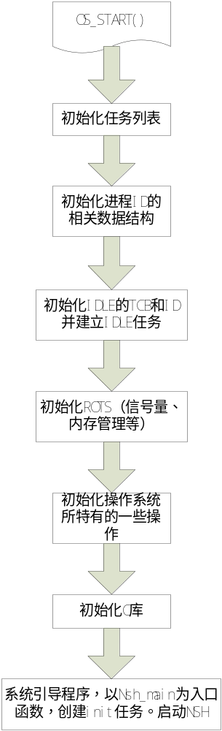
图3、OS_start（）流程
2.3 nsh_main()、nsh_consloe_main()
这两个函数旨在启动nsh 并执行在nuttx/romfs/px4fmu_common/init.d目录下的rcs.sh文件，在该文件中实现模块的初始化和设备驱动的注册。
2.4 RCS.sh结构
RCS中主要实现模块和驱动的注册与初始化。主要包括：查找microSD 并创建文件系统、启动语音警报模块，在mircoSD中查找初始化脚本文件，如果找到了屏蔽制动启动模式。查找是否为APM程序，若是，执行rc.apm。如果为自动启动模式，启动串口驱动（？），启动UORB信息系统，装载参数（load parameter），初始化系统状态指示器（rgbLED），设置制动配置的相关参数包括（设置默认参数值、设置USE_IO、设置变量和环境参数、覆盖用户参数等），启动数据管理器，启动commander，启动主输出。执行MAVlink相关设置，执行UAVcan的相关设置，启动传感器、日志、GPS，启动电机的ARDrone接口。Setup 多旋翼。启动navigator、通用的start，启动一些附加功能。 其中在传感器start中引入另一个启动脚本--rc_sensor,启动驱动，实现相关传感器驱动的注册。具体见驱动的启动。

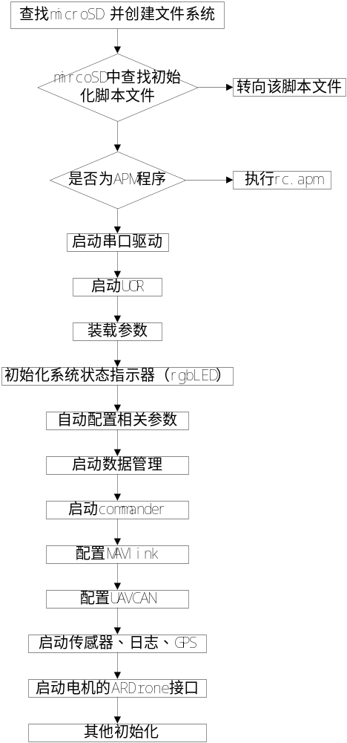
图4.rcs脚本结构

